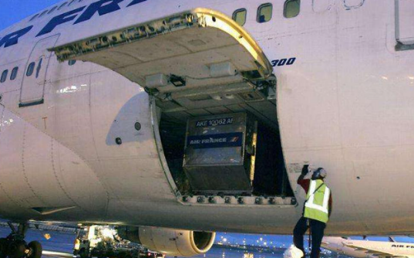

On se propose d’étudier le mécanisme de manoeuvre de la porte cargo

de l’avion ATR42. Les deux configurations extrêmes – porte ouverte et

porte fermée – sont représentées sur la figure ci-dessous :

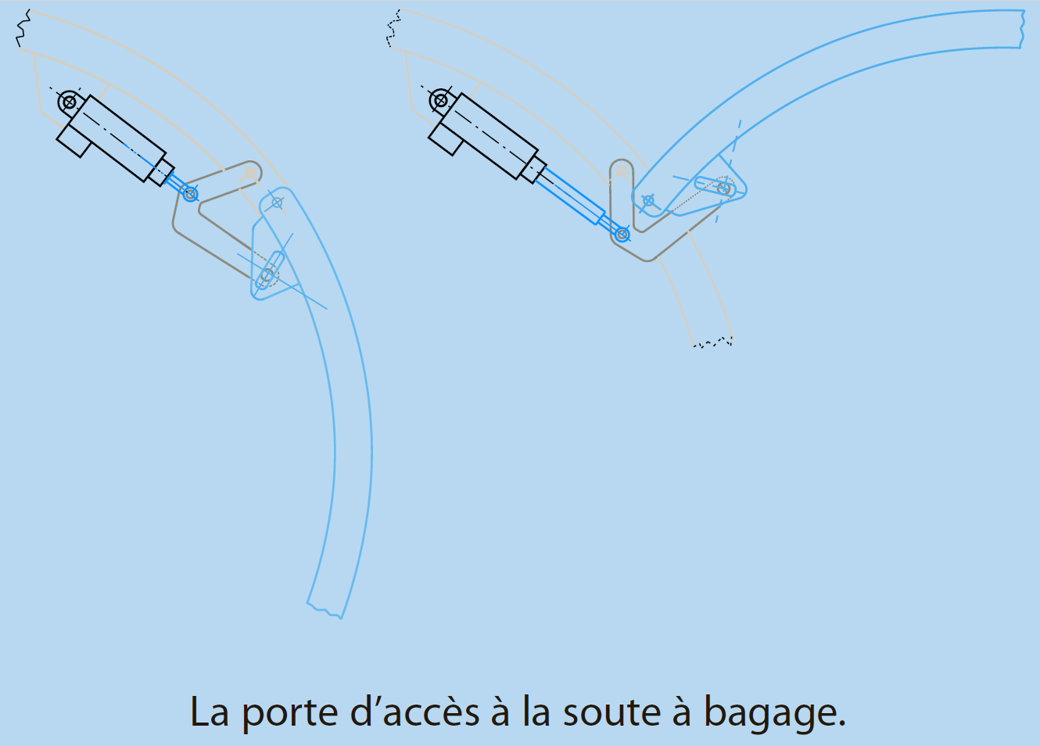

Le mécanisme comporte cinq ensembles, repérés sur la figure suivante :

– Le fuselage de l’avion 1, auquel on associe un repère *(C,* *x*1*,* *y*1*,* *z*1*)* ;

– la porte cargo 2, en liaison pivot d’axe *(D,* *z*1*)* avec le fuselage.

Cette porte de masse *m*2 = 100 *kg* admet le point *G* comme centre de gravité et comporte une rainure oblongue définissant la direction *n*2 ;

– une équerre 3, en liaison pivot d’axe *(D,* *z*1*)* avec le fuselage et en liaison sphère-plan de centre E et de normale *n*2 avec la porte cargo 2 ;

- un vérin, dont le corps 5 est en liaison sphérique de centre *C* avec le fuselage et dont la tige 4 est en liaison sphérique de centre *A* avec la bride 3, et en liaison pivot glissant d’axe *(AC)* avec le corps de vérin 5.

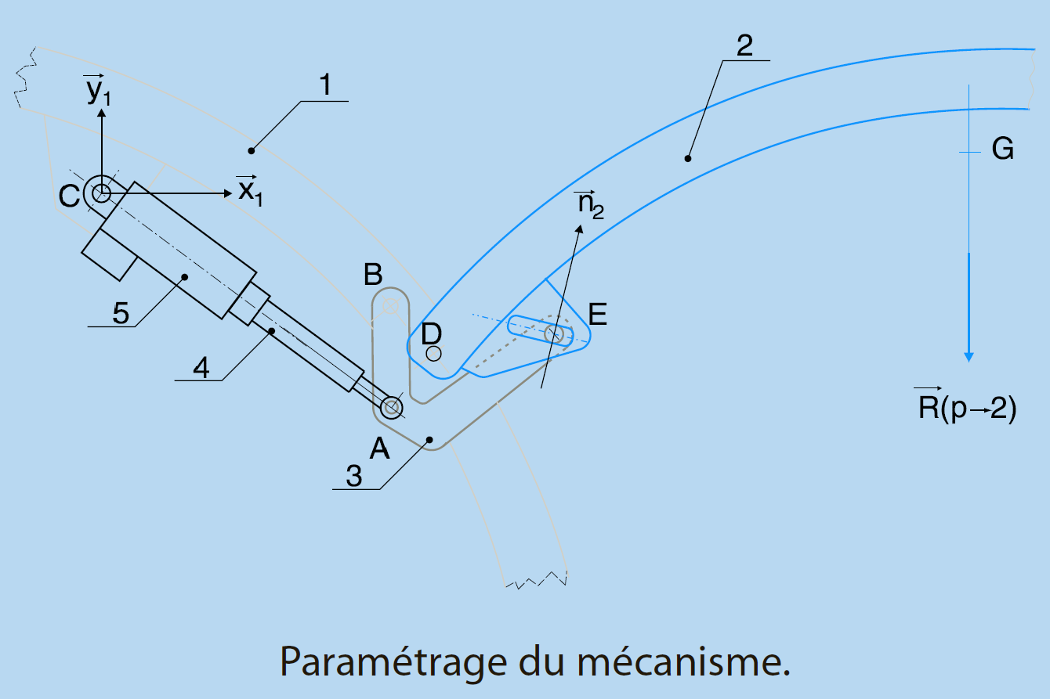

Concernant les actions mécaniques :

– le référentiel attaché au fuselage est assimilable à un référentiel galiléen ;

– la pesanteur est orientée par − y1 et on prend *g* = 10 *ms*−2 ;

– toutes les masses non citées sont négligées devant celle de la porte ;

– toutes les liaisons sont supposées sans frottement ;

– on se limite aux mouvements dans le plan *(* *x*1*,* *y*1*)* et les actions mécaniques sont ainsi toutes modélisables par des glisseurs dont les axes centraux sont dans le plan d’étude.

L’objectif de l’étude est de déterminer par une méthode graphique l’effort développé par le vérin dans la position porte ouverte de la figure ci-dessus. Toutes les dimensions utiles sont à relever sur la feuille réponse donnée ci-dessous, sur laquelle sont également données les échelles des forces à adopter.

